Памятка для родителей

«Оздоровительно-развивающие игры с детьми дома»

Предложенная памятка для родителей, разработана с целью вовлечения семьи в подготовку повышения педагогической культуры родителей в вопросах ЗОЖ, ознакомление с играми и упражнениями для укрепления здоровья малышей, распространению семейного опыта ведения здорового образа жизни.
«Разминка для пальчиков»
Хорошее воздействие оказывает массаж пальчиков. Важно особо тщательно массировать их кончики, применяя винтообразные движения по воздуху то в одну, то в другую сторону. Каждый пальчик массируется до десяти раз.
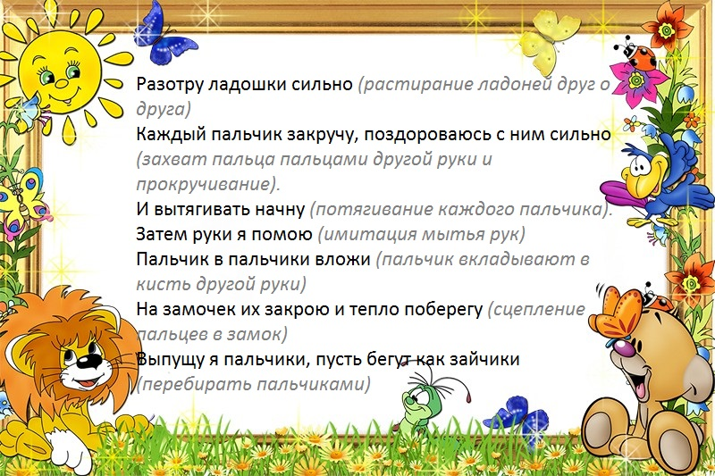

Массаж биологически активных зон для профилактики простудных заболеваний «Не- болейка»
- Чтобы горло не болело (поглаживать ладонями шею),
- Мы погладим его смело (мягкими движениями сверху вниз).
- Чтоб не кашлять, не чихать (указательными пальцами растирать крылья носа),
- Надо носик растирать.
- Лоб мы тоже разотрем (прикладывать ко лбу ладони «козырьком»),
- Ладошку держим козырьком (и растирать лоб движениями в стороны).
- Вилку пальчиками сделай (разжать указательные и средние пальцы),
- Массируй ушко, ты умело (растирать пальцами точки за и перед ушами).
- Знаем, знаем — да-да-да (потирать ладони друг о друга),
- Нам простуда не страшна.
Точечный массаж для детей в стихах «Солнышко» позволяет легко и быстро избавиться от насморка и заложенности носа:

- Солнце утром рано встало (поднять руки вверх, потянуться)
- Всех детишек приласкало (сделать руками «фонарики»).
- Гладит грудку (массировать «дорожку» на груди снизу вверх),
- Гладит шейку (поглаживать шею большими пальцами сверху вниз),
- Гладит носик (кулачками растирать крылья носа),
- Гладит лоб (проводить пальцами по лбу от середины к вискам),
- Гладит ушки (растирать ладонями уши),
- Гладит ручки (растирать ладони).
- Загорают дети. Вот (поднять руки вверх).

Игра Совушка-сова»
Дети садятся полукругом перед взрослым. По сигналу взрослого «день» дети – «совы» медленно поворачивают головы влево вправо. По сигналу ночь дети смотрят вперед, взмахивают руками – «крыльями». Опуская их вниз, протяжно, без напряжения произносят: «У-уффф». Повторяют два-четыре раза.
Цель игры: развитие коррекции рук с дыхательными движениями грудной клетки, улучшение функций дыхания (углубленный выдох).

Игры на формирования правильной осанки
« Послушный мячик»
Цель: формировать правильную осанку; тренировать слаженность и координацию движений.
Оборудование: мячи диаметром 25—30 см.
Лёжа на спине, зажать мяч между стоп, руки вверху, кисти в замок. Повернуться на живот, не выронив мяч (повторить 4—6 раз в каждую сторону). Плечи при этом желательно удерживать прижатыми к полу.
Выигрывает тот, кто меньше всего ронял мяч.
Методические указания. Такие упражнения с поворотами (скручиваниями позвоночника) необходимо делать в медленном темпе с ощутимым напряжением мышц..
Игра «Качели-карусели»
Родители поднимают ребенка в положении лежа на спине до уровня своего пояса. Один держит ребенка под мышки, другой – за обе ноги, и раскачивает его в выпрямленном положении со словами: «Кач, кач, качели». Затем один из взрослых продолжает держать ребенка под мышки (другой отпускает) и кружится вместе с ним вправо и влево (получаются карусели) со словами: «Полетели карусели». Желательно игру проводить под ритмичную музыку. Игра проводится в заключительной фазе занятий, когда ребенок почувствовал усталость.
Цель игры: расслабление мышц туловища, улучшение вестибулярного аппарата.
Игры при плоскостопии
Сидя по–турецки.
Цель: Укрепление мышц туловища, рук, ног.
Дети сидят по-турецки рядом с гимнастической стенкой. Встают, придерживаясь за опору, ноги скрестно. Нужно постоять на наружных краях стопу. Сесть. При повторении упражнения – вреди другая нога.
Загрузи машину
Цель: формировать навыки правильной осанки, укреплять мышечную систему. укреплять мышцы и связки стоп с целью профилактики плоскостопия, воспитывать сознательное отношение к правильной осанке.
Дети, стоя в шеренге по очереди ( руки на поясе спина прямая) передают пальцами ног палочки от начала к концу и обратно ( можно в 2 шеренгах).
Игра «Донеси, не урони»
Игроки сидят на стульях. У каждого под ногами простынка. Нужно захватить пальцами одной ноги простынку и дотащить ее любым способом (скача на одной ноге или четвереньках) до противоположного конца зала. То же повторить другой ногой. Выигрывает тот, кто это сделает быстрее, не уронив простынки.
Цель игры: укрепление мышечно-связочного аппарата стоп, развитие ловкости.

